**INSTRUCTIVO APLICACIÓN ‘PRELIQUIDACIÓN IVA’**

**Archivos necesarios**

Previo a iniciar la aplicación agregar los siguientes archivos de TACTICA a la carpeta ‘*paperworks*’ con los nombres indicados.

Libro1 --> LIBRO IVA COMPRAS TACTICA

Libro2 --> LIBRO IVA VENTAS TACTICA

reginfo_cv_compras_alicuotas_YYYYMM --> CITI COMPRAS

reginfo_cv_compras_cbte_YYYYMM --> CITI COMPRAS

reginfo_cv_ventas_alicuotas_YYYYMM --> CITI VENTAS

reginfo_cv_ventas_cbte_YYYYMM --> CITI VENTAS

Los nombres de los txt son los que genera Táctica.

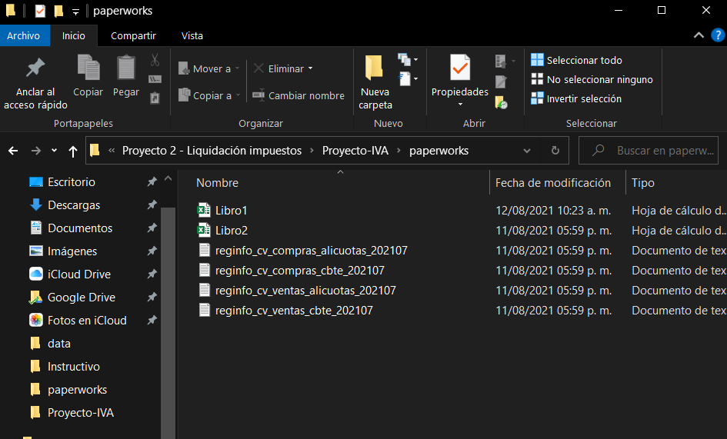

**Procedimiento**

*En todo momento la aplicación acompañará e indicará al usuario cómo debe avanzar en el proceso. A continuación se detallan todas las etapas.*

1. Seleccionar EMPRESA y MES, al abrir el programa. Este lo solicitará.
2. Seleccionar tarea a ejecutar. Es conveniente la opción 1 que ejecuta todas las tareas que realiza la aplicación. Se ofrece también la opción de ejecutarlas individualmente.
3. Se ingresa al AFIP.
4. Ingresar contraseña manualmente y hacer click en botón ‘CONTINUAR’ ya ingresada.
5. Ceder el control de la computadora hasta finalizar la descarga de los libros del portal.
6. Ya descargados, se genera un archivo “IVA COMPRAS - EMPRESA PERIODO” y otro “IVA VENTAS – EMPRESA PERIODO” con los libros comparados.
7. El archivo tiene una hoja “Libro AFIP” con lo descargado del Portal y otra “Libro Tactica” con el libro de Táctica. Se agrega un campo “Clasificación” en ambas tablas en donde asigna una clasificación a los registros:

* **MATCH EXACTO**: coincidencia EXACTA de campos 'N°FC', 'CUIT', 'TOTAL' e 'IVA'
* **MATCH C/ TOLERANCIA**: coincidencia CON TOLERANCIA +-$1.50 de campos 'N°FC', 'CUIT', 'TOTAL' e 'IVA'.
* **REVISAR ‘IVA’/’TOTAL’**: 'TOTAL' y/o 'IVA' fuera del rango de tolerancia +-$1.50. Coincidencia EXACTA de 'N°FC', 'CUIT'. Se reportan por email a COMPRAS/FACTURACIÓN.
* **REVISAR ‘N° FACTURA’**: No coincide campo ‘NUMERO DE FACTURA’. Coincidencia EXACTA de 'CUIT', coincidencia CON TOLERANCIA +-$1.50 de campos 'TOTAL' e 'IVA'. Se reportan por email a COMPRAS/FACTURACIÓN.
* **REVISAR ‘N° CUIT’**: No coincide campo ‘NUMERO DE FACTURA’. Coincidencia EXACTA de 'CUIT', coincidencia CON TOLERANCIA +-$1.50 de campos 'TOTAL' e 'IVA'. Se reportan por email a COMPRAS/FACTURACIÓN.
* **ELIMINAR DEL PORTAL ($ extranjera)**: facturas que están en el portal pero en moneda extranjera. Se deben eliminar manualmente del portal. Luego se suben nuevamente con el txt de manera automática.
* **A CARGAR TACTICA**: facturas faltantes en el sistema. Se reportan por email a COMPRAS/FACTURACIÓN.
* **A CARGAR AFIP**: facturas faltantes en portal. Se filtran del txt, se crea un nuevo archivo que termina subiéndose al portal.
* **A CARGAR AFIP ($ extranjera)**: facturas que están en el portal pero en moneda extranjera. Se subirán con el txt.
* **POTENCIAL ERROR**: siempre acompaña a las clasificaciones anteriores. Hay campos que deberían estar vacíos pero tienen datos. Se reportan por email a COMPRAS/FACTURACIÓN. Puede agregarse una explicación del error: “*POTENCIAL ERROR – Tiene IIBB de ventas y es factura de compras*”.

En caso de considerar que no es un error eliminar texto “POTENCIAL ERROR” de la clasificación para no reportarla por mail.

Revisa campos 'Percepcion IIBB CABA (ventas) CABA', 'Percepción IIBB CABA (Ventas) CABA', 'Otros', 'Percepcion IIBB (Compras) Buenos Aires', 'Percepcion IIBB CABA (Compras)', 'Otras Percepciones', 'IMP IIBB SIRCREB' (en ventas), 'Percepcion IIBB Mendoza Mendoza','IIBB PERCEPCION MENDOZA Mendoza','IVA RETENIDO','Percepcion Santa Fe Santa Fe','Percepción IIBB CABA (Compras)','Percepciones IVA Buenos Aires', 'Impuestos Internos','Otro','Otros','Otras Percepciones','Percepcion Santa Fe Santa Fe'.

Por ejemplo:

* Factura de compras tiene IIBB Ventas. Es un error de carga.
* Factura de compras tiene ‘Otras alicuotas’. Puede ser un error o no ya que es un campo poco específico en cuanto a qué aplica.

1. Abrir archivo y supervisar las clasificaciones.
2. Abrir aplicativo. Solicitará aprobación para envío de mail a FACTURACION/VENTAS reportando los registros que correspondan basándose en las clasificaciones.

- Los registros hoja “Libro Táctica” de "Clasificación" "POTENCIAL ERROR" se reportarán por mail a COMPRAS/FACTURACION.

- Los registros hoja “Libro AFIP” a enviar por mail a COMPRAS/FACTURACIÓN deben tener en campo "Clasificacion" el texto "A CARGAR TACTICA"/"REVISAR CUIT"/"REVISAR N° FC"/"REVISAR IVA-TOTAL".

1. Se genera archivo con las modificaciones y se envía por mail. Se nombra “IVA COMPRAS – EMPRESA PERIODO - CORRECCIONES” o “IVA VENTAS – EMPRESA PERIODO - CORRECCIONES”.
2. Se solicita aprobación de registros de hoja “Libro Tactica” clasificados como “A CARGAR AFIP”/“A CARGAR AFIP ($ extranjera)” para generar TXT’s que luego se subirán a AFIP. Si esta acompañado de otro texto (por ejemplo “POTENCIAL ERROR – A CARGAR AFIP”) no se filtrara del portal ya que, por ejemplo, puede tratarse de un registro con un error que no fue supervisado o bien corregido.
3. Si hay facturas en dólares en hoja “Libro AFIP” se debe ingresar al portal y eliminarlas manualmente. Deben ser resubidas pero en moneda local. Para ello, en caso de estar ingresadas correctamente en Táctica (CUIT OK, N°FC OK y dentro de tolerancia respetando Tipo de Cambio de AFIP), en el “Libro Táctica” estarán clasificadas como “A CARGAR AFIP ($ extranjera)” y serán filtradas del txt.
4. Se generan 2 archivos txt por VENTAS/COMPRAS: “LIBRO IVA VENTAS/COMPRAS COMPROBANTES” y “LIBRO IVA VENTAS/COMPRAS ALICUOTAS”. Si no hay registros “A CARGAR AFIP” o “A CARGAR AFIP ($ extranjera)”, no se genera ningún txt.
5. Se crea carpeta “LIQUIDACION INICIAL” en la que se guarda la comparación inicial con discrepancias.
6. Ingresa a AFIP. Colocar manualmente contraseña y click en botón ‘CONTINUAR’.
7. Ceder el control de computadora para la suba de los archivos automática.
8. Se descargan los libros del Portal actualizados.
9. Se genera nuevamente el archivo “IVA Compras - EMPRESA PERIODO” y otro “IVA Ventas – EMPRESA PERIODO” con la nueva comparación de los libros del Portal actualizados.

*FINAL*:

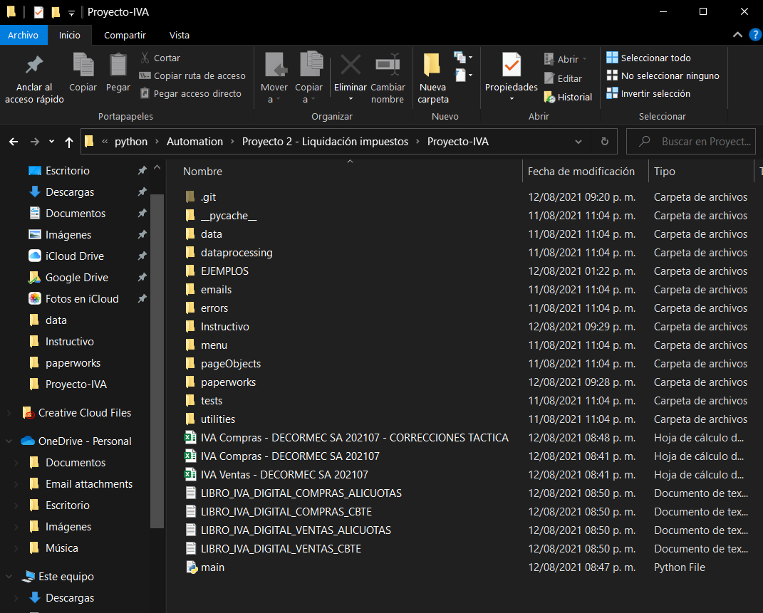

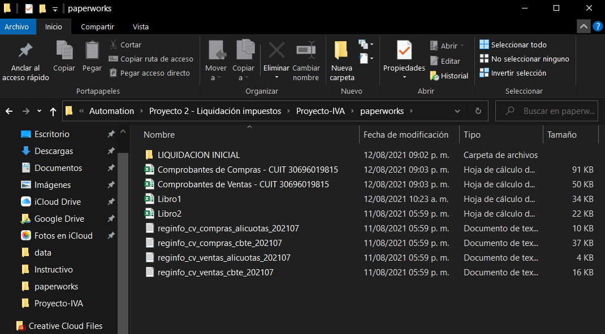

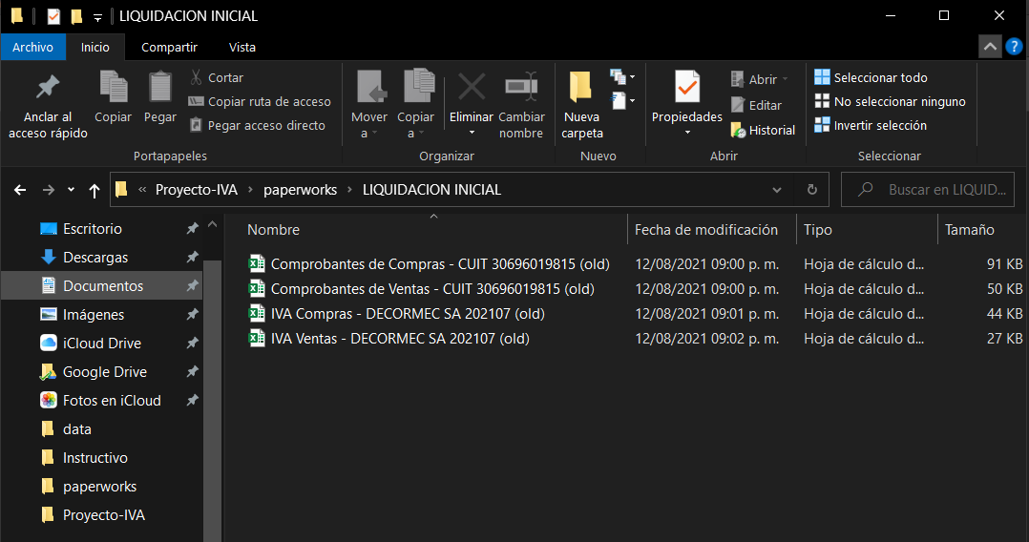

1. Retirar de la carpeta los archivos generados en el proceso para usar nuevamente la aplicación para otra empresa.

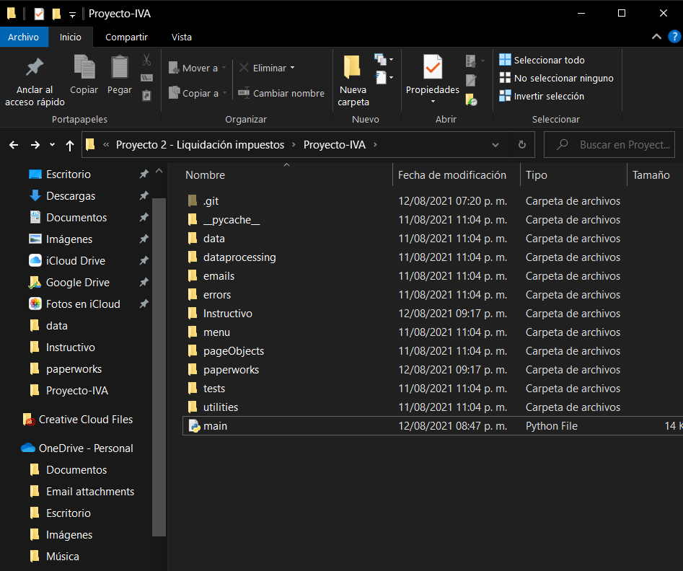

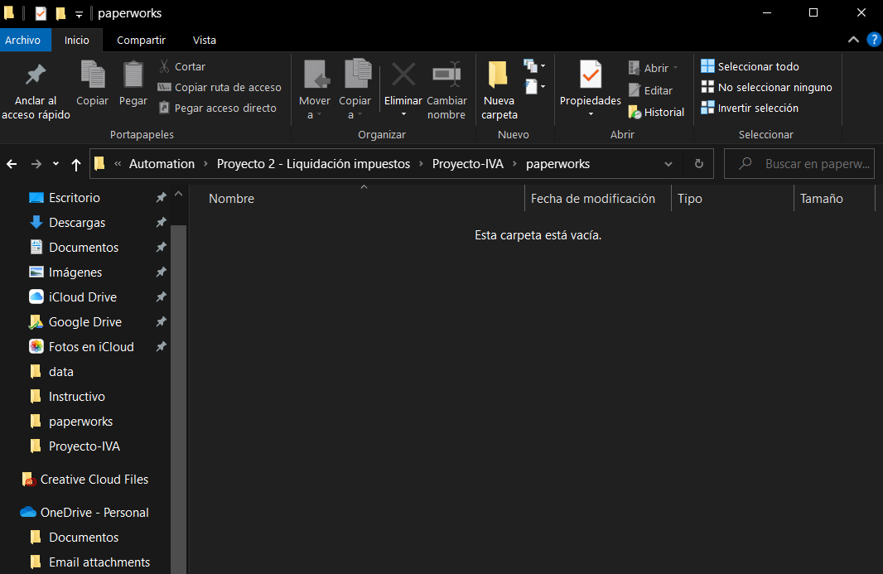

**Consideraciones**

- NUNCA CERRAR el navegador (en caso de cerrarse ejecutar programa nuevamente).

- Supervisar manualmente registros en hoja “Libro AFIP” clasificados como "A CARGAR TACTICA". Puede que estén en TACTICA pero mal cargados (no coincide ningún campo), por lo que resulta imposible que sean vinculados los registros. Si no se revisa, se corre riesgo de cargar a AFIP mediante el txt (la clasificación automática será 'A CARGAR AFIP') esta factura que en realidad ya está en el portal. Quedará duplicada en el portal: 1 bien y 1 mal (no ocurrió nunca, pero tenerlo en cuenta). En caso de ocurrir, cambiar la clasificación “A CARGAR AFIP” del “Libro Tactica” por “POTENCIAL ERROR – *explicación de error si es necesario*”.

- En caso de realizar cambios de “Clasificacion” en los Excel, RECORDAR GRABAR el archivo para que los cambios sean tomados.